***第一款：大疆 DJi Avata 2畅飞版（三电池版）套装***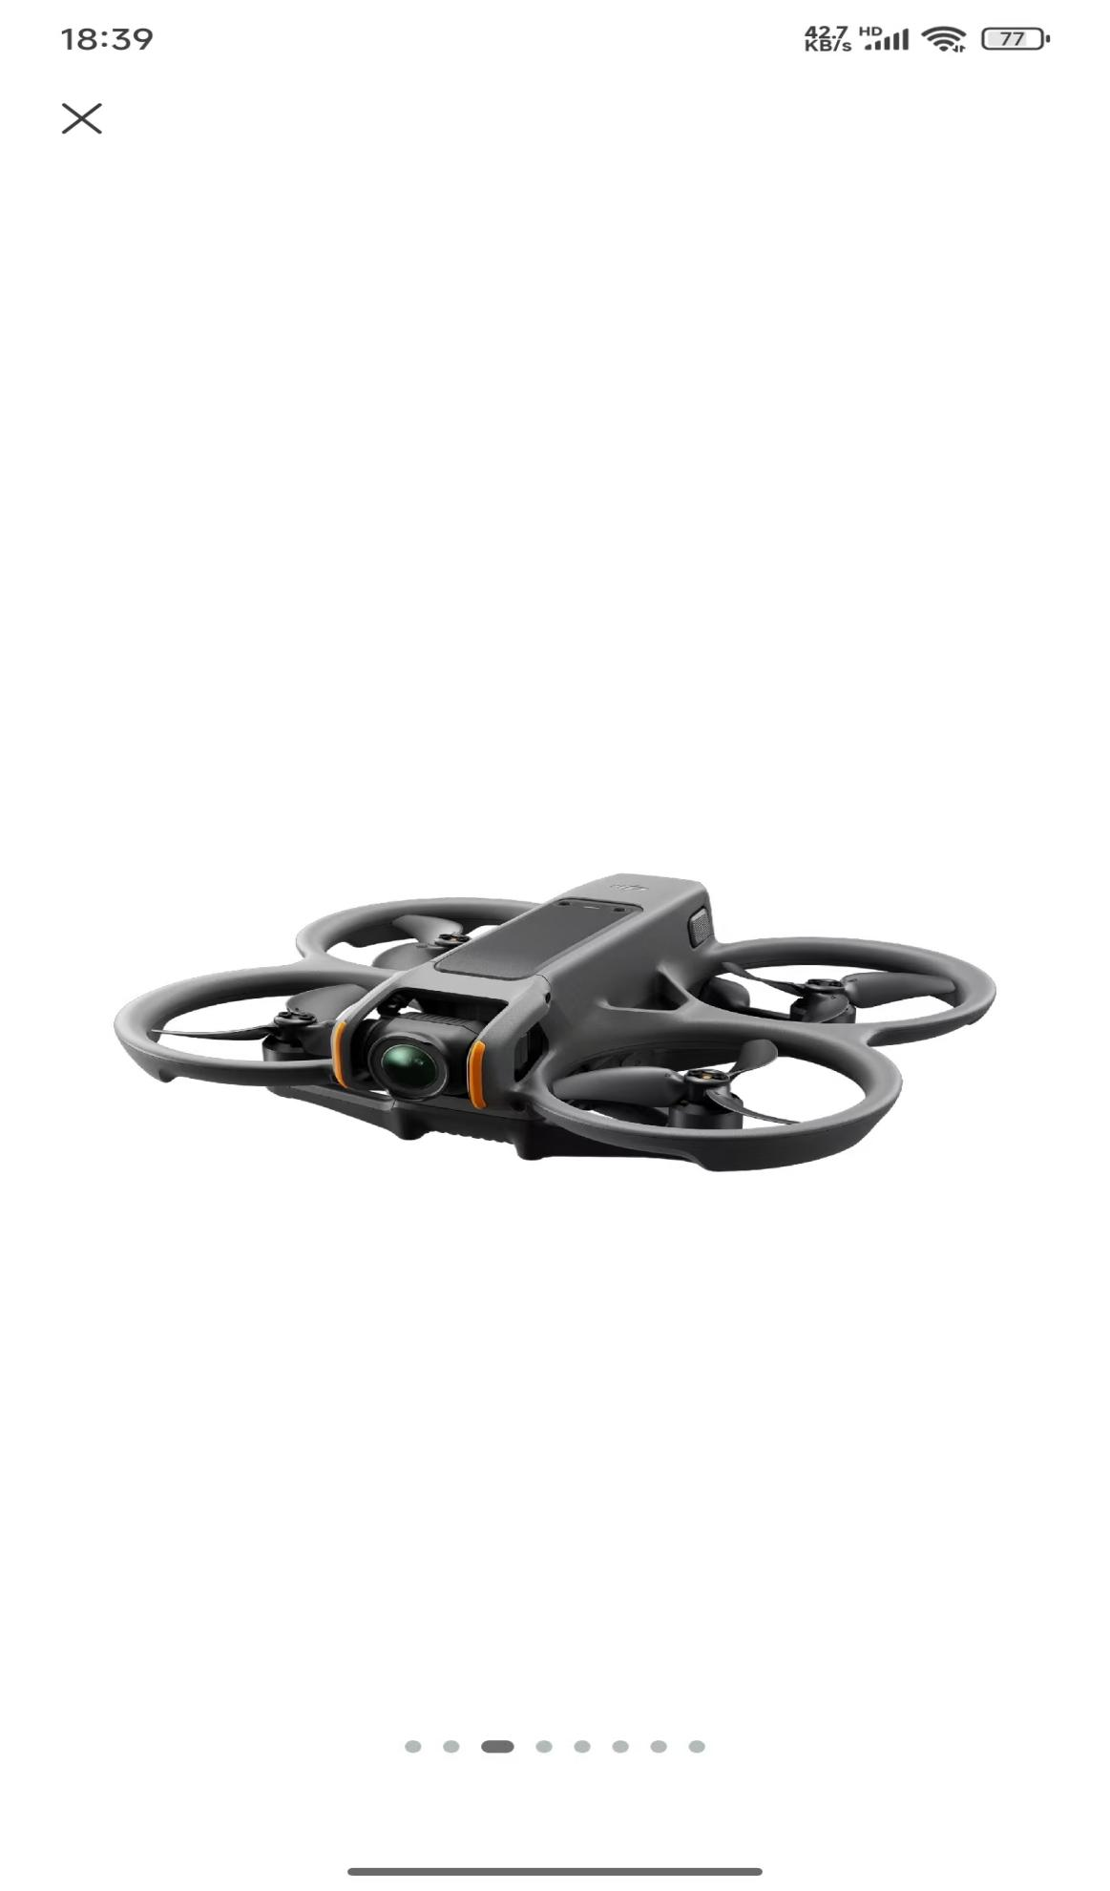）

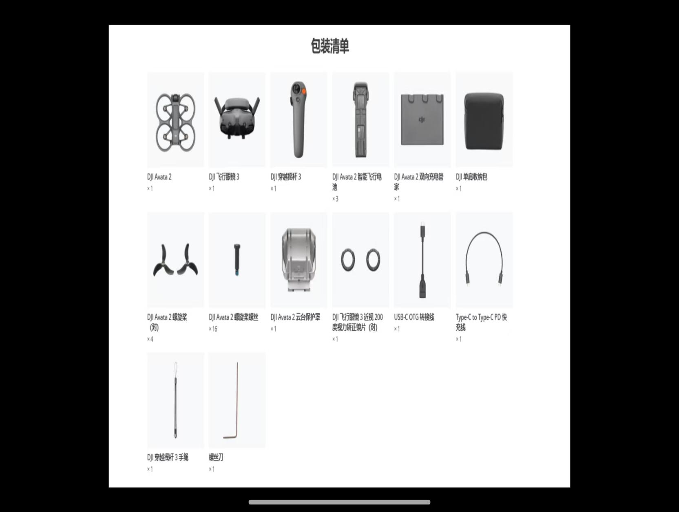

**包含物品：见上图，另需购买**DJI FPV 遥控器3 一个，充电电池3块（总共三块），**无人机专用内存卡256G一张，65W专用便携式充电器一个，无人机保险DJI Care 随心换（2年版）1份：4次低价置换，其中包含2次飞行丢失权益。**

***第二款：通道智能 EVO II PRO V3 套装***

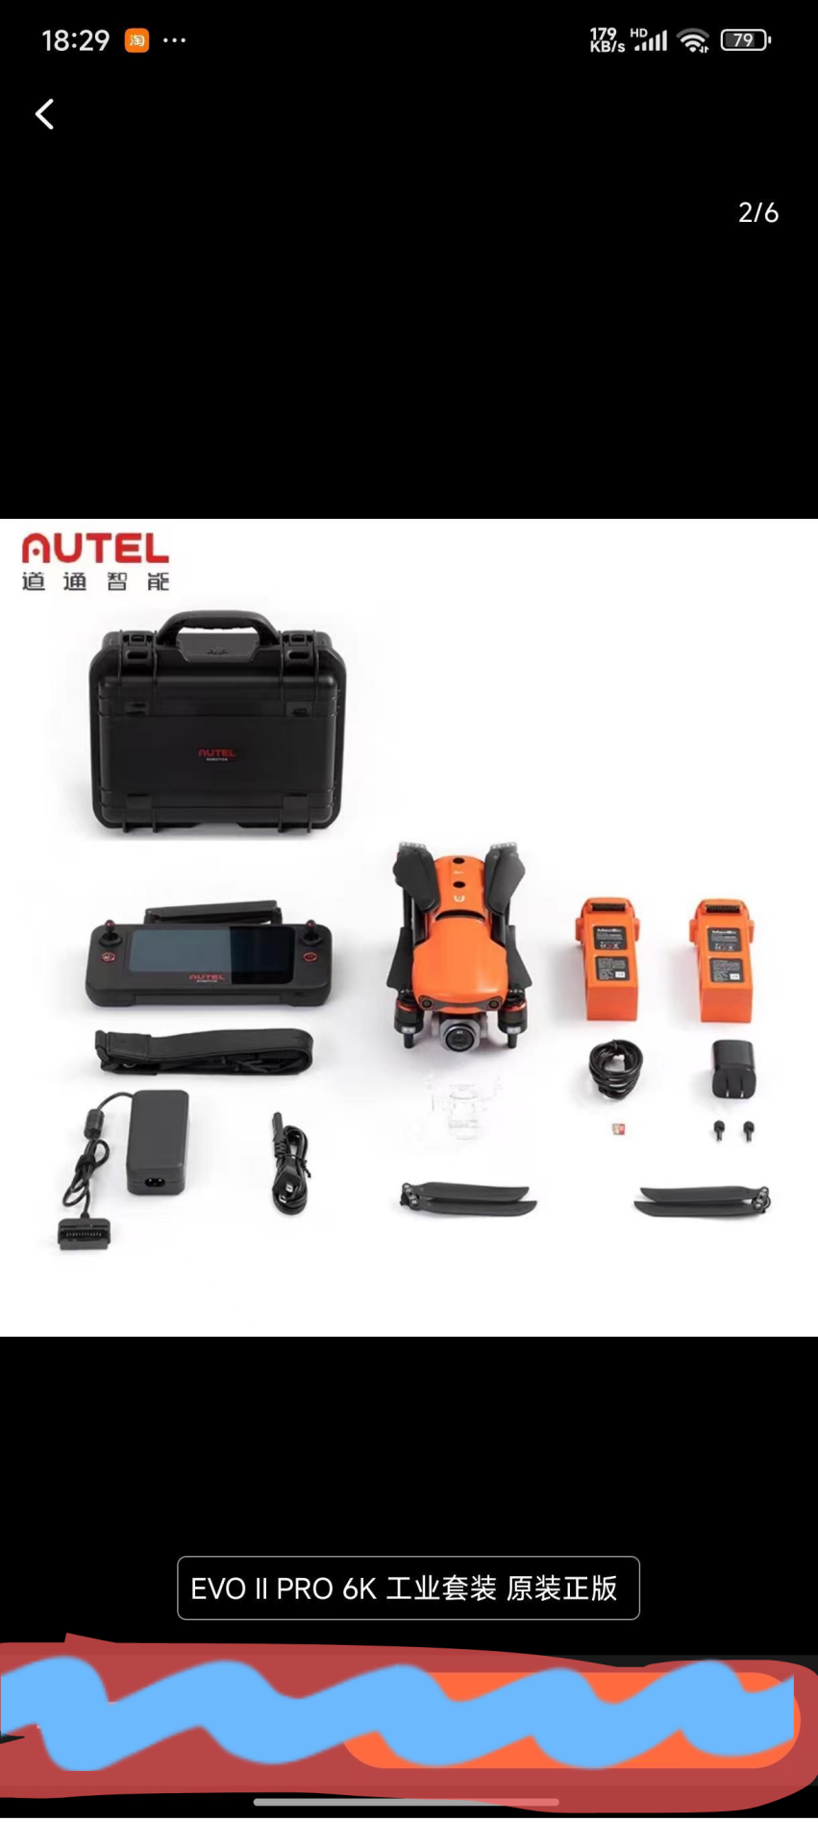

**必须包含物品：见上图，套装外另需购买，飞行眼镜1个，穿越摇杆1个，飞行电池1块（共3块），充电管家一个（可充2块电池），飞行器保险2年（4次低价置换，其中包含2次飞行丢失权益）。**

**第三款：飞米 X8T 640t行业版**

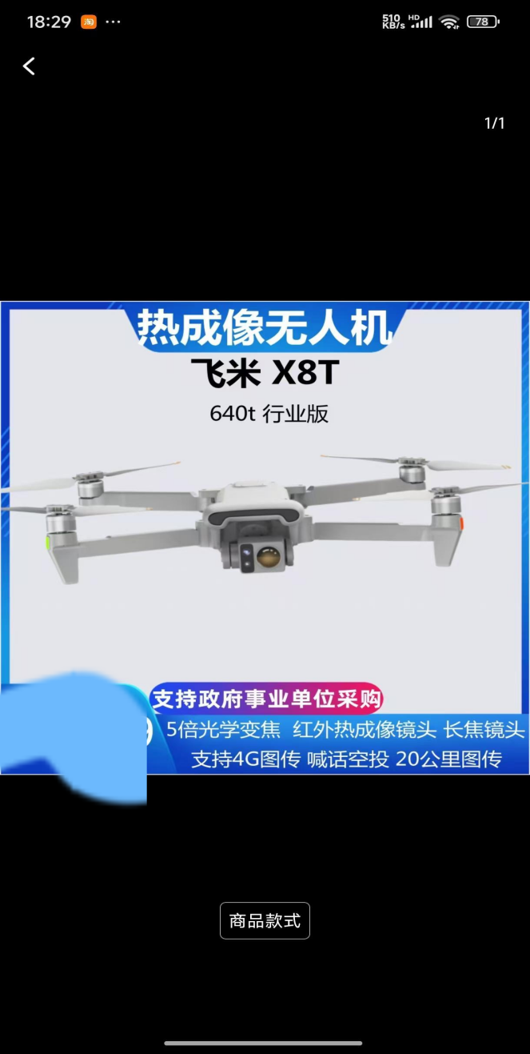

**必须包含物品：飞行器1个，电池3块，遥控器1个，遥控眼镜一个，穿越摇杆1个，电池盒1个（可充2块电池），充电器1个，防尘塞1个，正桨叶3个，反桨叶3个，数据线3条，云台保护套1个，说明书1，飞行器保险2年（4次低价置换，其中包含2次飞行丢失权益）。**